RTL - Mocks e Inputs 15/09/2022

As Mock functions são ferramentas que nos permitem simular o comportamento de funções reais.

Você será capaz de:
    - Utilizar mock functions para simular funções e seus retornos;
    - Criar mocks de APIs utilizando fetch;
    - Testar inputs;

Os Mocks = é sinônimo de simular

O objetivo de mockar uma função, módulo ou requisição é permitir a quem desenvolve ter controle sobre todo o funcionamento de seus testes.
No exemplo abaixo, podemos ver um caso em que simular o comportamento da função seria necessário para o teste:

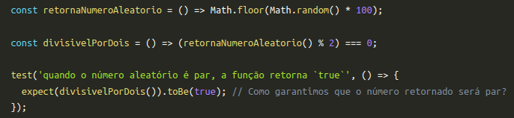
Mockar o comportamento da função retornaNumeroAleatorio() para garantir que ela está, nesse teste, retornando um número par, seria a solução para esse impasse!

Mockar são criados para testar o comportamento de outro objeto. Ou seja, o mocker é um objeto falso que simula o comportamento de uma classe ou objeto real.

Dentre as principais formas de se mockar algo somente utilizando Jest, destacam-se três:
jest.fn();
jest.mock();
jest.spyOn();

CHAMADA POR SIMULAÇÃO DA FUNÇÃO QUE TEM DEPENDÊNCIA DE OUTRA FUNÇÃO (função a depende da função b e c)

Mockando funções com Jest: jest.fn();

O método jest.fn() é uma forma mais simples de se mockar algo: ele transforma uma função em uma simulação.

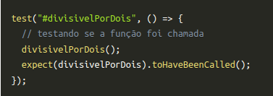

Matcher error: received value must be a mock or spy function

Esse erro acontece porque a propriedade toHaveBeenCalled, são exclusivas para funções simuladas. Portanto, vamos utilizar o jest.fn() para testar a chamada dessa função:

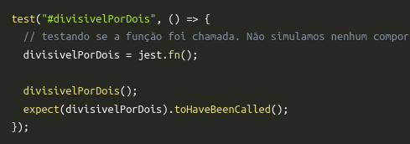

Ao declarar divisivelPorDois = jest.fn(); estamos dizendo ao teste que, a partir daquele momento, ela será uma simulação da função original.

Duas propriedades nos permitem fazer essa declaração : mockReturnValue(value) e mockReturnValueOnce(value).

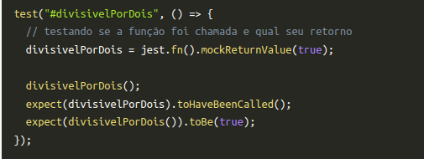

// testa o valor definido para a função
it(“teste o resultado da função”, () => {
função = jest.fn().mockReturnValue(“quero que receba esse retorno”);

expect(função()).toBe(TEXT);

// testa quantas vezes a função foi chamada
it(“teste o resultado da função”, () => {
funcao = jest.fn();

função();
função();
função();

expect(função).toHaveBeenCalledTimes(3)

// testa se a função é true
it(“testa o retorno true quando o numero for par ”, () => {

funçãoretornaNumerAleatorio = jest.fn().mockReturnValue(2)

expect(funçãodIVISIVELpOR2()).toBe(true)

O mockReturnValue: define um valor de retorno.

MockReturnValueOnce: retorna o valor definido apenas uma vez, e é importante, pois pode ser encadeado para que chamadas sucessivas retornem valores diferentes.

ToHaveBeenCalled() = ver se a função foi chamada;

toHaveBeenCalledTimes(number) = quantas vezes a função foi chamada.

Mockando Módulos: jest.mock(),

jest.mock(), que tem como principal diferencial mockar todas as funções juntas

Funções:
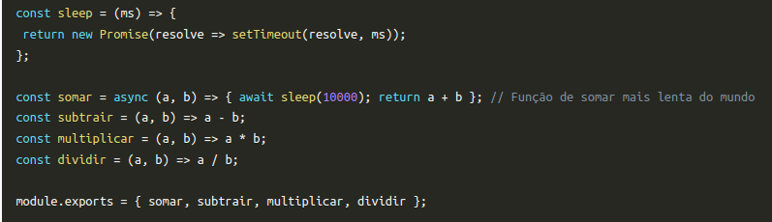

Teste:
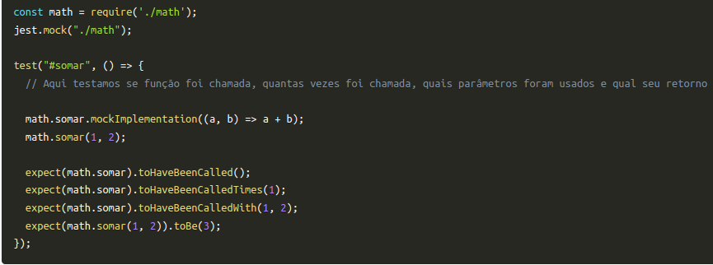

No exemplo acima, utilizamos também o método
toHaveBeenCalledWith(...args), que valida quais parâmetros foram passados para a função.
Assim como o mockReturnValueOnce, podemos também implementar uma funcionalidade para apenas uma chamada com mockImplementationOnce.

Trabalhando com mock e funções originais: O jest.spyOn()

Existem casos nos quais é útil verificar os efeitos colaterais de uma função, como em uma alteração de um elemento na página, por exemplo.

Mas como fazer isso se, ao mockar uma função, ela perde sua implementação original? E ao mesmo tempo, sem mockar, não podemos testá-la com o matcher?

O jest.spyOn() é capaz de resolver esse problema. Ele "espia" a chamada da função simulada, enquanto deixa a implementação original ativa.
Por exemplo: em um arquivo chamado math.js, temos as seguintes funções:

Função:
Teste:

Podemos notar no exemplo que a simulação da função é criada, mas sua implementação é mantida, e a soma realizada.
Há também como limpar, resetar ou restaurar mocks. Existem três métodos capazes de fazer isso:

mock.mockClear()
Útil quando você deseja limpar os dados de uso de uma simulação entre dois expects;

mock.mockReset()
Faz o que o mockClear() faz;
Remove qualquer retorno estipulado ou implementação;
Útil quando você deseja resetar uma simulação para seu estado inicial;

mock.mockRestore()
Faz tudo que mockReset() faz;
Restaura a implementação original;
Útil para quando você quer simular funções em certos casos de teste e restaurar a implementação original em outros;

Teste:
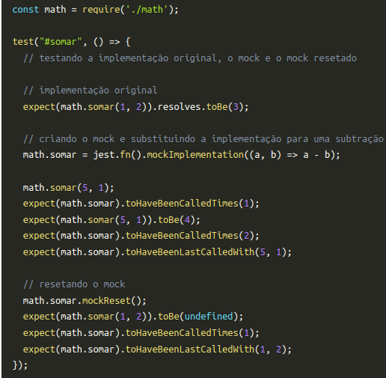

No exemplo acima, por termos usado o jest.fn(), não há como restaurar as implementações originais da função, pois suas funcionalidades não permitem.

A única ferramenta que nos permite transitar entre simulação e comportamento original é o jest.spyOn().

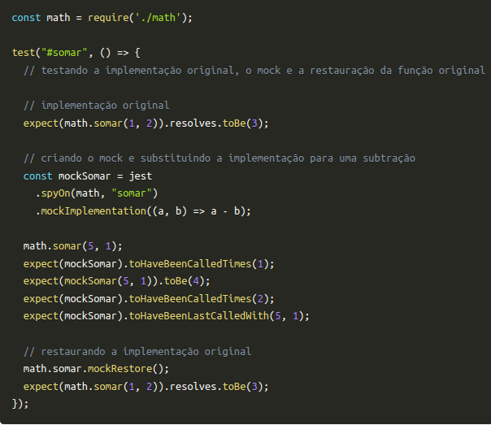

Testando uma chamada de API no React

Primeiro crie uma aplicação com npx create-react-app, substitua o App.js pelo

